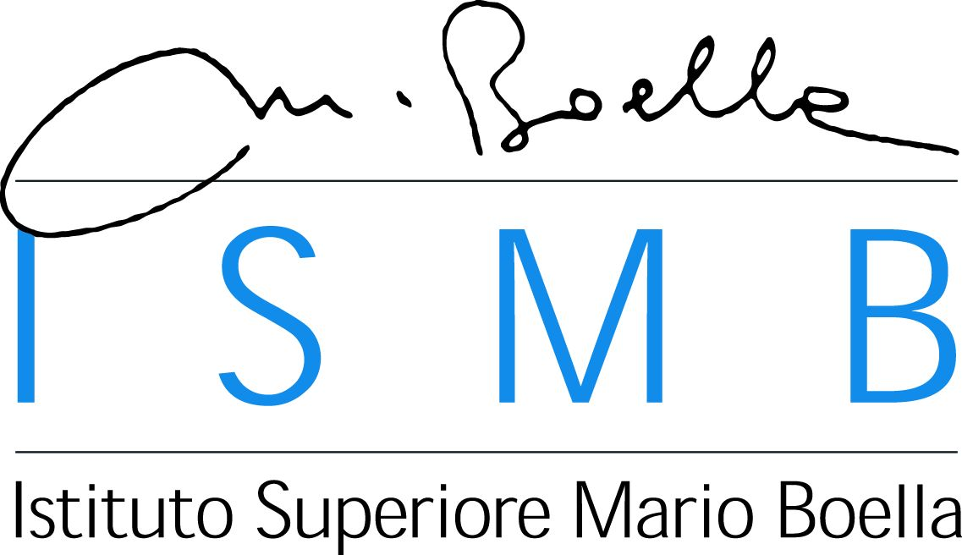

L’Istituto Superiore Mario Boella (ISMB) è un centro di ricerca applicata e di innovazione focalizzato sulle Tecnologie dell’Informazione e della Comunicazione (ICT). Fondato nel 2000 da Compagnia di San Paolo e Politecnico di Torino, oggi si avvale delle competenze tecnologiche e di processo di circa 100 ricercatori che lavorano in stretta collaborazione con l’impresa, l’accademia e la pubblica amministrazione.
L’Istituto opera secondo il modello della gestione della conoscenza, intervenendo non solo nella creazione dell’innovazione, ma seguendone anche la fase implementativa e la successiva evoluzione. (www.ismb.it)

è alla ricerca di un: Ricercatore in nuove architetture per reti veicolari
Mansioni:
L'area di ricerca MLW di ISMB è un gruppo giovane e dinamico, attivo nei settori delle comunicazioni wireless broadband e delle applicazioni multimediali: i due domini sono presidiati dalle unità di ricerca BWA (Broadband Wireless Access) e MAIN (Multimedia Adaptation and INteraction) di MLW. Le attività di MLW-BWA riguardano due principali aree.
Il primo settore presidiato da BWA è legato ai veicoli connessi e autonomi. BWA svolge attività teoriche e pratiche sulle comunicazioni tra veicoli (autonomi e non) in progetti Europei H2020. BWA dispone di una soluzione completa e in continuo sviluppo, adatta sia per i veicoli (OBU), sia per l’infrastruttura fissa (RSU).
Il secondo ambito è legato alle comunicazioni wireless per l’automazione industriale e alla elaborazione dei dati all’edge della rete di accesso wireless.
Il candidato verrà inserito nel gruppo di lavoro che si occupa di veicoli connessi. Si avrà la possibilità di lavorare con le ultime tecnologie disponibili, proponendo e testando soluzioni tecnologiche e servizi innovativi per quest’ambito in forte crescita.
Requisiti e competenze
- Laurea specialistica Ingegneria delle Telecomunicazioni, Informatica, Elettronica o equivalenti
- Conoscenza di almeno un linguaggio di programmazione come C/C++
- Conoscenza del sistema operativo Linux
- Conoscenza dei fondamenti delle reti di telecomunicazione in particolare nell’ambito wireless
- Comunicazione fluente in lingua inglese a livello scritto e orale
Capacità relazionali
    - forte orientamento alla collaborazione ed al lavoro in gruppo
    - proattività e intraprendenza
Costituiscono titolo preferenziale:
- Conoscenze su Software Defined Networking (SDN)
- Conoscenze su Network Functions virtualization (NFV)
- Esperienze di programmazione in ambito sicurezza
- best practice di software engineering: documentazione, unit testing peer code review
- possesso di un dottorato di ricerca o esperienza all’estero.

Tipologia contrattuale:
contratto a tempo determinato per ricerca 24 mesi – full time

Sede di lavoro:
Torino – Via Pier Carlo Boggio, 61

Per candidarsi:
inviare il proprio cv aggiornato a: selezioneISMB@csp-st.it entro il 27/09/2018
inserendo in oggetto “Rif. Contatto Ufficio Placement Politecnico di Bari”

Il CV dovrà contenere l’autorizzazione al trattamento dei dati personali ai sensi del D. Lgs. n. 196/2003 ed attestazione di veridicità ai sensi del DPR n.445/2000.
Il presente annuncio è rivolto ad ambo i sessi, ai sensi della normativa vigente.

